500kV及以上电力变压器
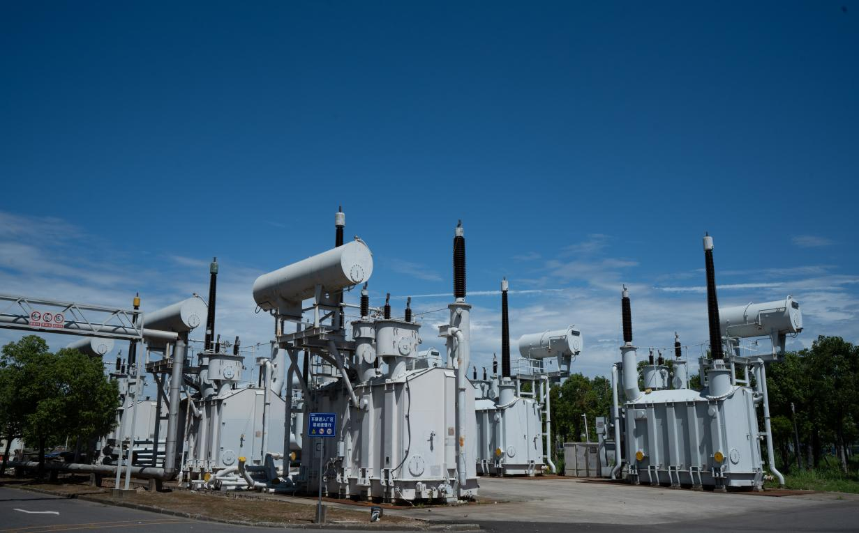
500kV及以上超高压和特高压电力变压器作为现代大容量、远距离、高效率输变电系统的核心装备，一直是我司重点研究和开发的方向。在500kV及以上电压等级变压器领域，我司已形成系统化的研究体系，并在高抗短路能力设计、油流静电机理分析、高电场环境下额定容量漏磁计算、多种线圈结构对冲击性能的影响比较、以及超高压变压器专用计算软件的开发与应用等方面取得了多项成果。此外，三维动态模型设计和基于先进计算机软件的三圈仿真试验已成功应用于实际产品设计中，显著提升技术集成与产品可靠性。我司所生产的超高压系列产品严格遵循“三低一高”的设计与制造标准，即低损耗、低噪声、低局部放电和高抗短路能力，充分满足现代电力系统对设备性能的严苛要求。凭借多年积累的超高压变压器设计与制造经验，依托国际领先的生产和检测设备，我司在产能规模与技术水平方面均位居全国变压器行业前列。
500 kV 油浸式单相三绕组无励磁调压自耦电力变压器 （中压线端调压）
额定容量 kVA | 电压组合及分接范围 |  |  |  | 联结组标号 | 1级 |  | 2级 |  | 3级 |  | 空载电流 % | 短路阻抗 % | 容量分配
额定容量 kVA | 高压 kV | 中压 kV | 中压分接范围 % | 低压 kV | 联结组标号 | 空载损耗 kW | 负载损耗 kW | 空载损耗 kW | 负载损耗 kW | 空载损耗 kW | 负载损耗 kW | 空载电流 % | 短路阻抗 % | 容量分配
120000 | 515/√3 505/√3 525/√3 | 230/√3 242/√3 | ±2×2.5 | 35 36 37 38.5 63 66 | Ia0i0 | 28 | 207 | 33 | 207 | 40 | 219 | 0.16 | 高-中 12 高-低 34～38 中-低 20～22 | 120/120/40
167000 |  |  |  |  |  | 33 | 248 | 39 | 248 | 48 | 261 | 0.16 | 高-中 12 高-低 34～38 中-低 20～22 | 167/167/40 (60)
250000 |  |  |  |  |  | 47 | 333 | 55 | 333 | 68 | 352 | 0.12 | 高-中 12 高-低 34～38 中-低 20～22 | 250/250/60 (80)
334000 |  |  |  |  |  | 58 | 428 | 68 | 428 | 84 | 451 | 0.08 | 高-中 12 高-低 34～38 中-低 20～22 | 334/334/100
400000 |  |  |  |  |  | 66 | 491 | 78 | 491 | 96 | 518 | 0.08 | 高-中 12 高-低 34～38 中-低 20～22 | 400/400/120
120000 |  |  |  |  |  | 28 | 221 | 33 | 221 | 40 | 233 | 0.16 | 高-中 12 高-低 42～46 中-低 28～30 | 120/120/40
167000 |  |  |  |  |  | 33 | 261 | 39 | 261 | 48 | 276 | 0.16 | 高-中 12 高-低 42～46 中-低 28～30 | 167/167/60
250000 |  |  |  |  |  | 47 | 356 | 55 | 356 | 68 | 375 | 0.12 | 高-中 12 高-低 42～46 中-低 28～30 | 250/250/60 (80)
334000 |  |  |  |  |  | 58 | 459 | 68 | 459 | 84 | 485 | 0.08 | 高-中 12 高-低 42～46 中-低 28～30 | 334/334/80 (100)
400000 |  |  |  |  |  | 66 | 522 | 78 | 522 | 96 | 551 | 0.08 | 高-中 12 高-低 42～46 中-低 28～30 | 400/400/120
120000 |  |  |  |  |  | 28 | 221 | 33 | 221 | 40 | 233 | 0.16 | 高-中 14～15 高-低 42～46 中-低 28～30 | 120/120/40
167000 |  |  |  |  |  | 33 | 261 | 39 | 261 | 48 | 276 | 0.16 | 高-中 14～15 高-低 42～46 中-低 28～30 | 167/167/60
250000 |  |  |  |  |  | 47 | 356 | 55 | 356 | 68 | 375 | 0.12 | 高-中 14～15 高-低 42～46 中-低 28～30 | 250/250/80
334000 |  |  |  |  |  | 58 | 459 | 68 | 459 | 84 | 485 | 0.08 | 高-中 14～15 高-低 42～46 中-低 28～30 | 334/334/80 (100)
400000 |  |  |  |  |  | 66 | 522 | 78 | 522 | 96 | 551 | 0.08 | 高-中 14～15 高-低 42～46 中-低 28～30 | 400/400/120

500 kV 油浸式单相三绕组有载调压自耦电力变压器 （中压线端调压）
额定容量 kVA | 电压组合及分接范围 |  |  |  | 联结组标号 | 1级 |  | 2级 |  | 3级 |  | 空载电流 % | 短路阻抗 % | 容量分配
额定容量 kVA | 高压 kV | 中压 kV | 中压分接范围 % | 低压 kV | 联结组标号 | 空载损耗 kW | 负载损耗 kW | 空载损耗 kW | 负载损耗 kW | 空载损耗 kW | 负载损耗 kW | 空载电流 % | 短路阻抗 % | 容量分配
120000 | 500/√3 525/√3 550/√3 | 230/√3 | ±4×1.25 ±6×1.25 ±8×1.25 | 35 36 37 38.5 63 66 | Ia0i0 | 28 | 207 | 33 | 207 | 40 | 219 | 0.16 | 高-中 12 高-低 34～38 中-低 20～22 | 120/120/40
167000 |  |  |  |  |  | 33 | 248 | 39 | 248 | 48 | 261 | 0.16 | 高-中 12 高-低 34～38 中-低 20～22 | 167/167/40 (60)
250000 |  |  |  |  |  | 47 | 333 | 55 | 333 | 68 | 352 | 0.12 | 高-中 12 高-低 34～38 中-低 20～22 | 250/250/40(80)
334000 |  |  |  |  |  | 58 | 428 | 68 | 428 | 84 | 451 | 0.08 | 高-中 12 高-低 34～38 中-低 20～22 | 334/334/100
400000 |  |  |  |  |  | 66 | 491 | 78 | 491 | 96 | 518 | 0.08 | 高-中 12 高-低 34～38 中-低 20～22 | 400/400/120
120000 |  |  |  |  |  | 28 | 221 | 33 | 221 | 40 | 233 | 0.16 | 高-中 12 高-低 42～46 中-低 28～30 | 120/120/40
167000 |  |  |  |  |  | 33 | 261 | 39 | 261 | 48 | 276 | 0.16 | 高-中 12 高-低 42～46 中-低 28～30 | 167/167/60
250000 |  |  |  |  |  | 47 | 356 | 55 | 356 | 68 | 375 | 0.12 | 高-中 12 高-低 42～46 中-低 28～30 | 250/250/60 (80)
334000 |  |  |  |  |  | 58 | 459 | 68 | 459 | 84 | 485 | 0.08 | 高-中 12 高-低 42～46 中-低 28～30 | 334/334/80 (100)
400000 |  |  |  |  |  | 66 | 522 | 78 | 522 | 96 | 551 | 0.08 | 高-中 12 高-低 42～46 中-低 28～30 | 400/400/120
120000 |  |  |  |  |  | 28 | 221 | 33 | 221 | 40 | 233 | 0.16 | 高-中 14～15 高-低 42～46 中-低 28～30 | 120/120/40
167000 |  |  |  |  |  | 33 | 261 | 39 | 261 | 48 | 276 | 0.16 | 高-中 14～15 高-低 42～46 中-低 28～30 | 167/167/60
250000 |  |  |  |  |  | 47 | 356 | 55 | 356 | 68 | 375 | 0.12 | 高-中 14～15 高-低 42～46 中-低 28～30 | 250/250/80
334000 |  |  |  |  |  | 58 | 459 | 68 | 459 | 84 | 485 | 0.08 | 高-中 14～15 高-低 42～46 中-低 28～30 | 334/334/80 (100)
400000 |  |  |  |  |  | 66 | 522 | 78 | 522 | 96 | 551 | 0.08 | 高-中 14～15 高-低 42～46 中-低 28～30 | 400/400/120

500 kV 油浸式单相双绕组无励磁调压电力变压器
额定容量 kVA | 电压组合 |  | 联结组标号 | 1级 |  | 2级 |  | 3级 |  | 空载电流 % | 短路阻抗 %
额定容量 kVA | 高压 kV | 低压 kV | 联结组标号 | 空载损耗 kW | 负载损耗 kW | 空载损耗 kW | 负载损耗 kW | 空载损耗 kW | 负载损耗 kW | 空载电流 % | 短路阻抗 %
100000 | 500/√3 525/√3 535/√3 550/√3 | 13.8、15.75 | Ii0 | 34 | 203 | 40 | 203 | 49 | 214 | 0.16 | 14
120000 | 500/√3 525/√3 535/√3 550/√3 | 15.75、18、20 | Ii0 | 39 | 234 | 46 | 234 | 56 | 247 | 0.16 | 14
200000 | 500/√3 525/√3 535/√3 550/√3 | 15.75、18、20、24 | Ii0 | 63 | 342 | 74 | 342 | 91 | 361 | 0.12 | 14
223000 | 500/√3 525/√3 535/√3 550/√3 | 18 | Ii0 | 68 | 371 | 81 | 371 | 99 | 391 | 0.12 | 14
240000 | 500/√3 525/√3 535/√3 550/√3 | 18、20、24 | Ii0 | 72 | 392 | 85 | 392 | 105 | 413 | 0.12 | 14
260000 | 500/√3 525/√3 535/√3 550/√3 | 18、20 | Ii0 | 77 | 414 | 91 | 414 | 112 | 437 | 0.12 | 14
380000 | 500/√3 525/√3 535/√3 550/√3 | 24、27 | Ii0 | 102 | 549 | 121 | 549 | 149 | 580 | 0.12 | 16或18
400000 | 500/√3 525/√3 535/√3 550/√3 | 24、27 | Ii0 | 106 | 570 | 125 | 570 | 154 | 601 | 0.12 | 16或18
410000 | 500/√3 525/√3 535/√3 550/√3 | 24、27 | Ii0 | 108 | 581 | 128 | 581 | 158 | 613 | 0.12 | 16或18
484000 | 500/√3 525/√3 535/√3 550/√3 | 24、27 | Ii0 | 123 | 657 | 145 | 657 | 178 | 694 | 0.12 | 16或18

